

Politechnika Krakowska
im. Tadeusza Kościuszki
Wydział Informatyki i Matematyki
Wiktor Zmiendak
Numer albumu: 142706

Sprawozdanie
Bezpieczeństwo chmur obliczeniowych
Laboratorium nr 9

ROZDZIAŁ 2
ZADANIE 1
Tworzymy grupę zasobów
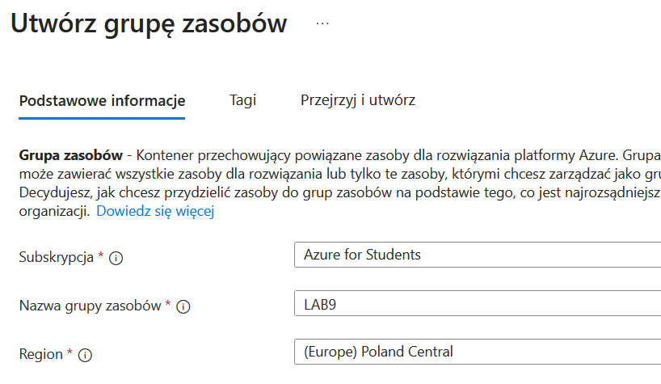
ZADANIE 2
Tworzymy magazyn kluczy
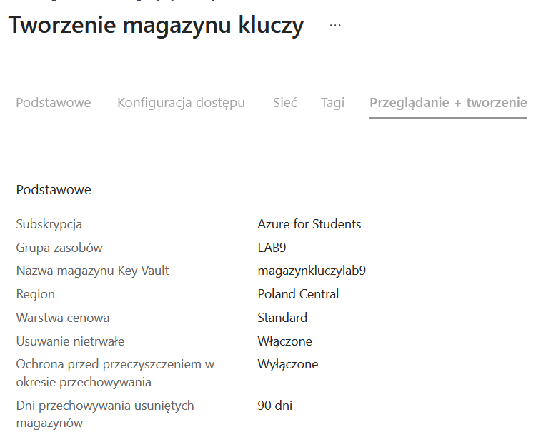
ZADANIE 3
Tworzymy tajny wpis z hasłem oraz datą wygaśnięcia
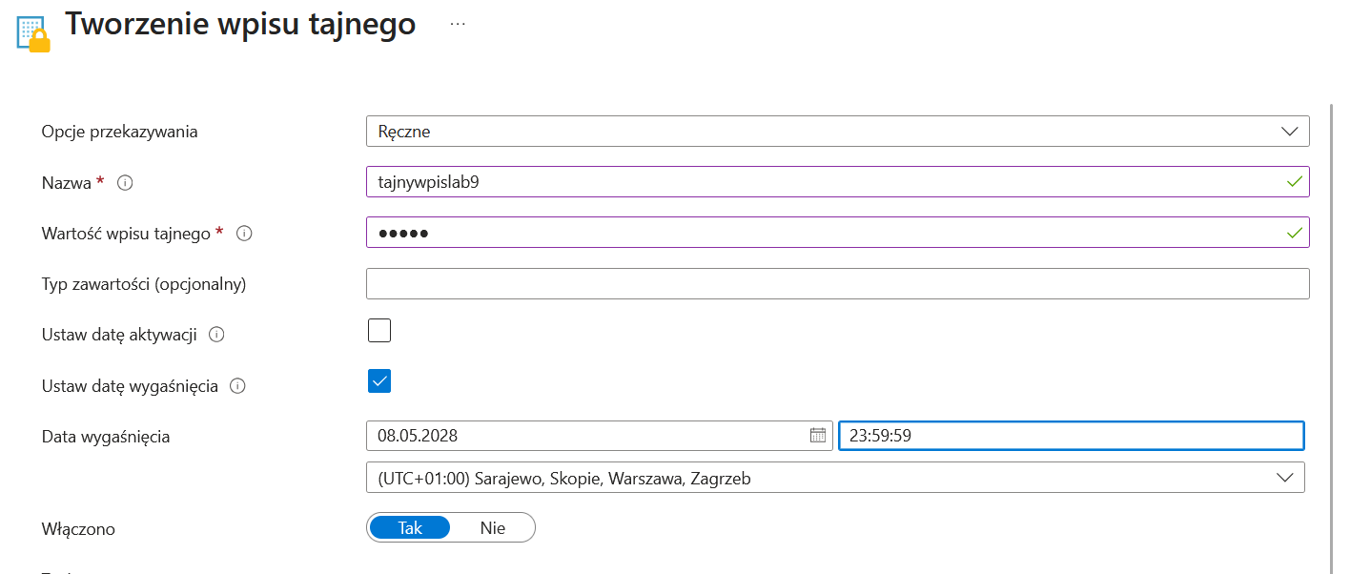
ZADANIE 4
Sprawdzamy zawartość utworzonego wpisu
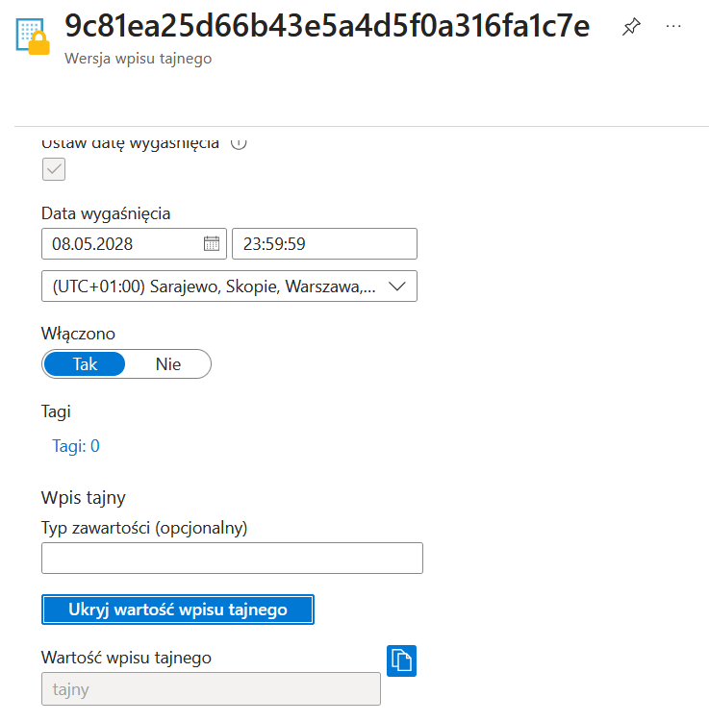

ZADANIE 5
Kopiujemy identyfikator wpisu i sprawdzamy czy mamy do niego dostęp z poziomu przeglądarki internetowej. Okazuje, że nie mamy ponieważ przeglądarka podczas wysyłania zapytania na serwer Azure nie posiada odpowiedniego Tokenu uwierzytelniającego.
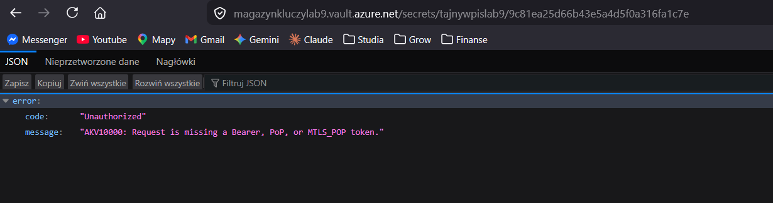
ZADANIE 6
Dla utworzonej grupy zasobów dodajemy blokadę jej usuwania.
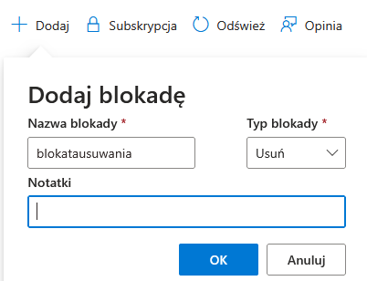
ZADANIE 7
Próba usunięcia grupy zasobów zostało zatrzymane przez utworzoną blokadę.
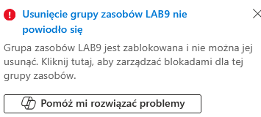
ZADANIE 8
Usuwamy blokadę oraz grupę zasobów.
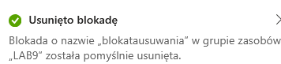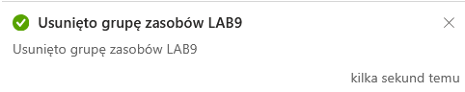
ZADANIE 9
W Zasadach Azure dodajemy możliwość tworzenia zasobów tylko dla regionu Poland.
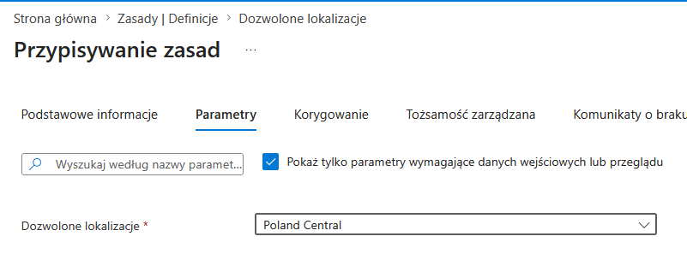
ZADANIE 10
Podczas próby utworzenia maszyny wirtualnej w grupie zasobów w regionie Norway East pojawia się komunikat o tym że nie jest to dozwolone.
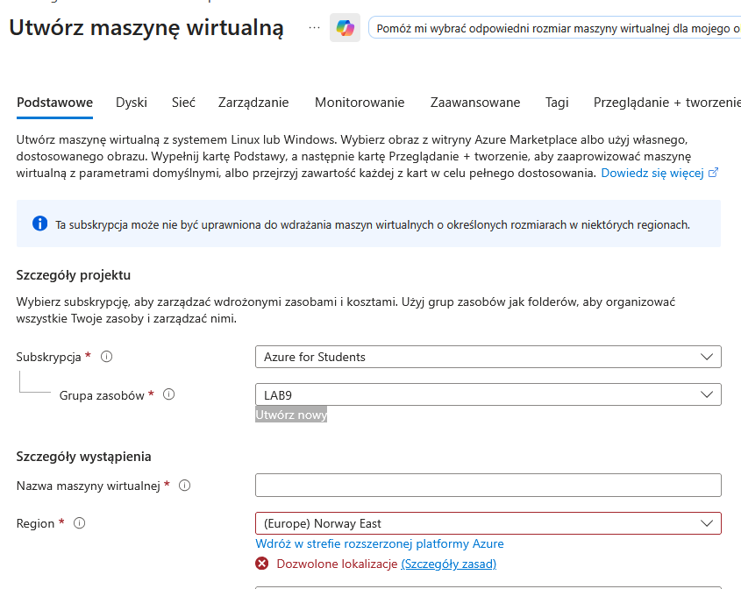
ZADANIE 11
Po usunięciu zasady komunikat znika.
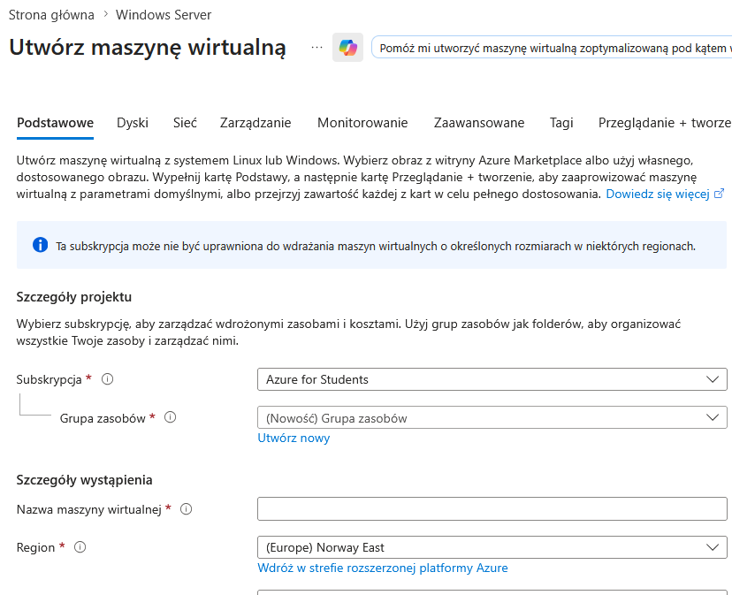
ROZDZIAŁ 3
ZADANIE 1
Tworzymy grupę zasobów
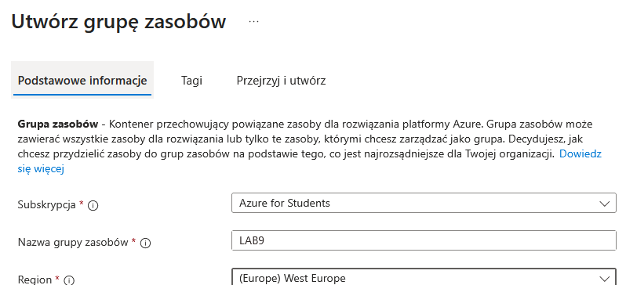
ZADANIE 2
Tworzymy maszynę wirtualną.
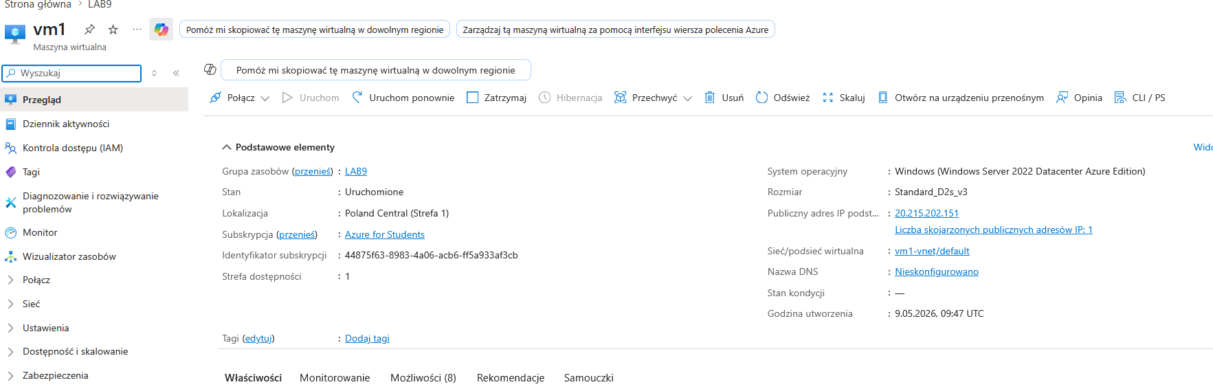
ZADANIE 3
Tworzymy obszar roboczy logAnalytics.
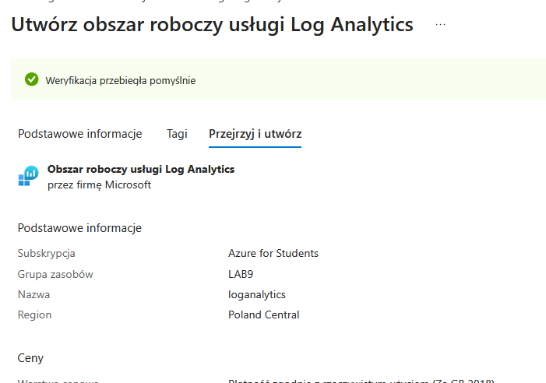
ZADANIE 4
Tworzenie usługi Microsfot Sentinel nie powiodło się ponieważ nie można jej włączyć dla regionu Poland Center ani Spain Center. Jest to o tyle problematyczne, że z drugiej strony usługa log analitics może być tworzona tylko dla paru wybranych regionów w tym Poland Center lub Spain Center. Z trzeciej strony zasada która nakazuje tworzenie zasobów w tych określonych regionach również nie może zostać usunięta.
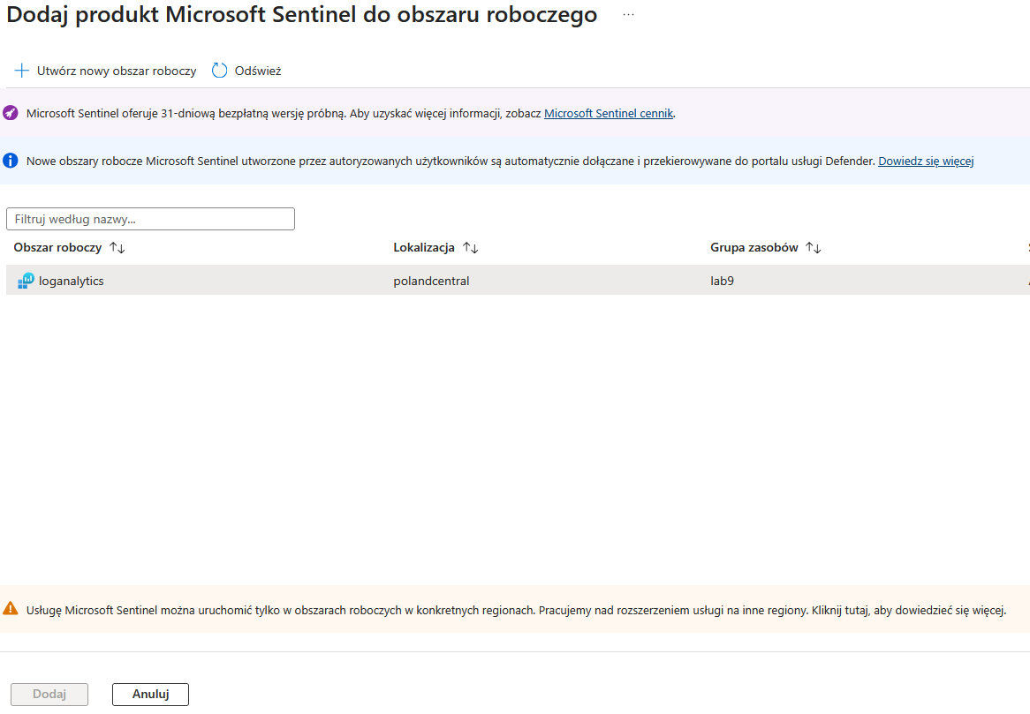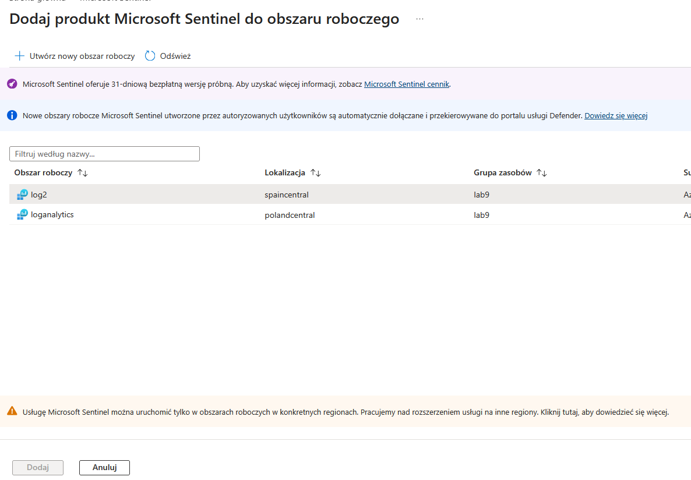
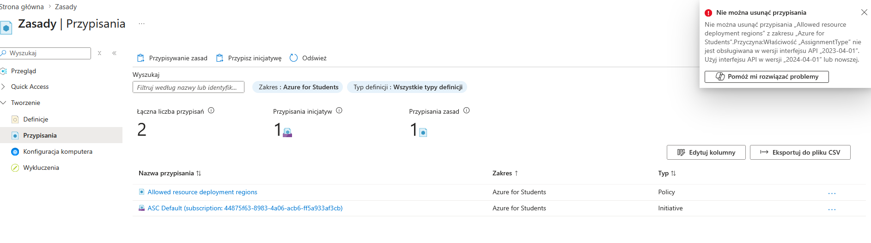
ZADANIE 5
ZADANIE 6
ZADANIE 7
ZADANIE 8
ZADANIE 9
ZADANIE 10

ROZDZIAŁ 4
ZADANIE 1
Uruchamiamy Cloud Shell.
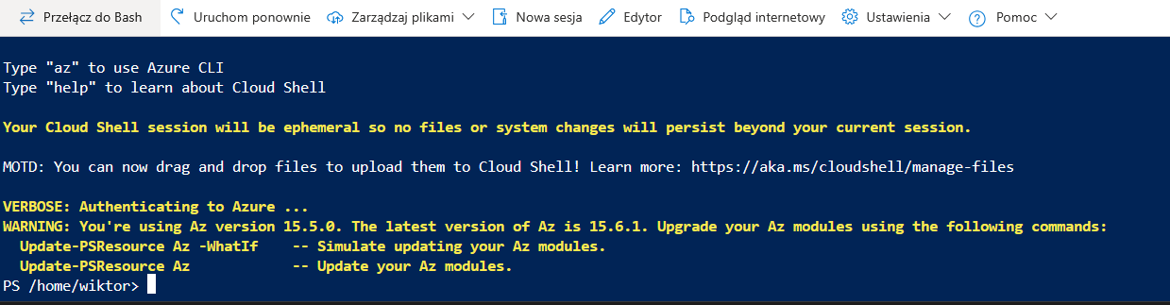
ZADANIE 2 i 3
Tworzymy przy pomocy komendy grupę zasobów a następnie konto magazynu.
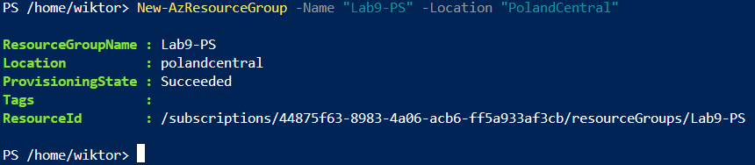

ZADANIE 4
Tworzymy maszynę wirtualną z poziomu Power Shell.
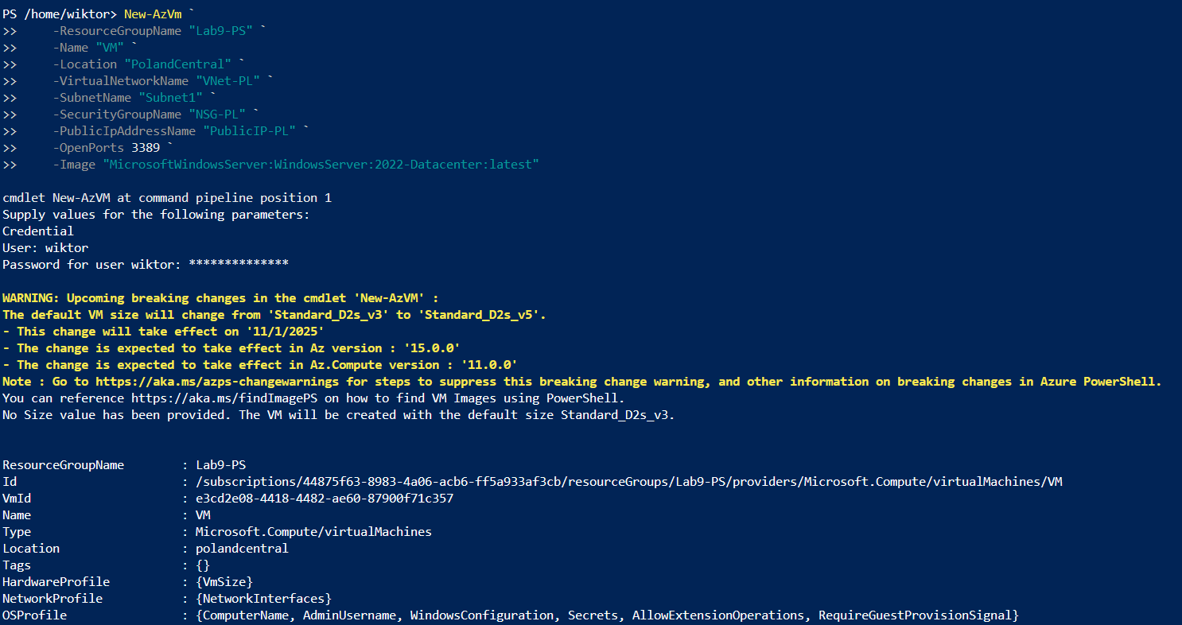
ZADANIE 5
Możemy się teraz z nią połączyć
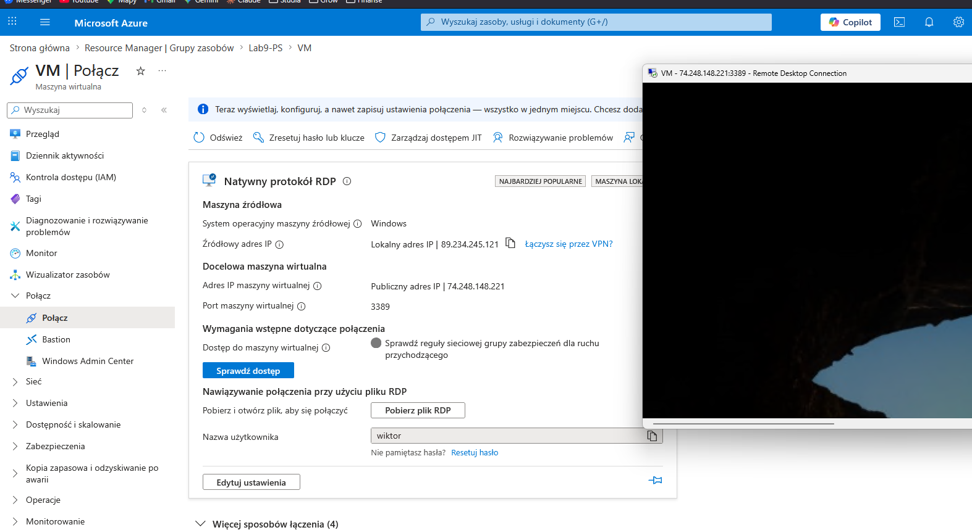
ZADANIE 6
Usuwamy wszystkie zasoby

ROZDZIAŁ 5
ZADANIE 1
Wchodzimy na stronę z kalkulatorem opłat Azure
ZADANIE 2
Konfigurujemy maszynę wirtulaną według opisu
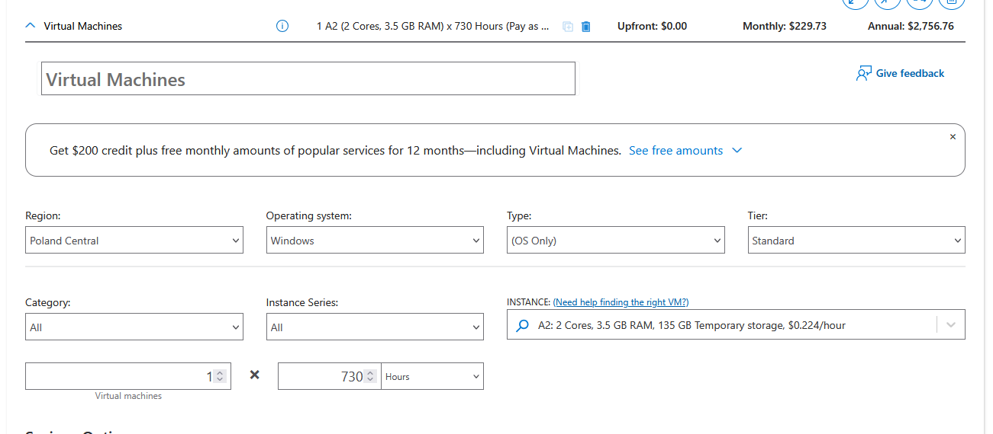
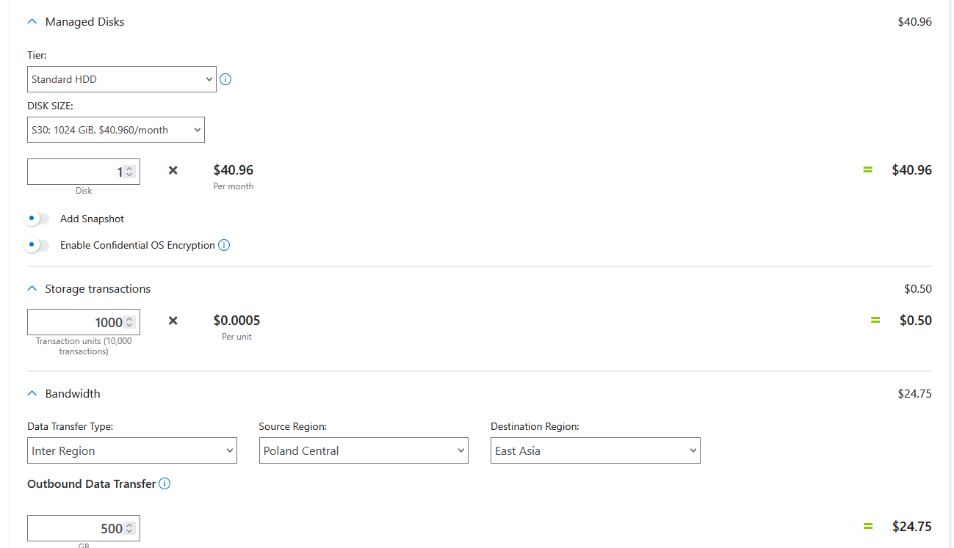
ZADANIE 3
Zmieniamy walutę na Euro i eksportujemy koszty do excela.
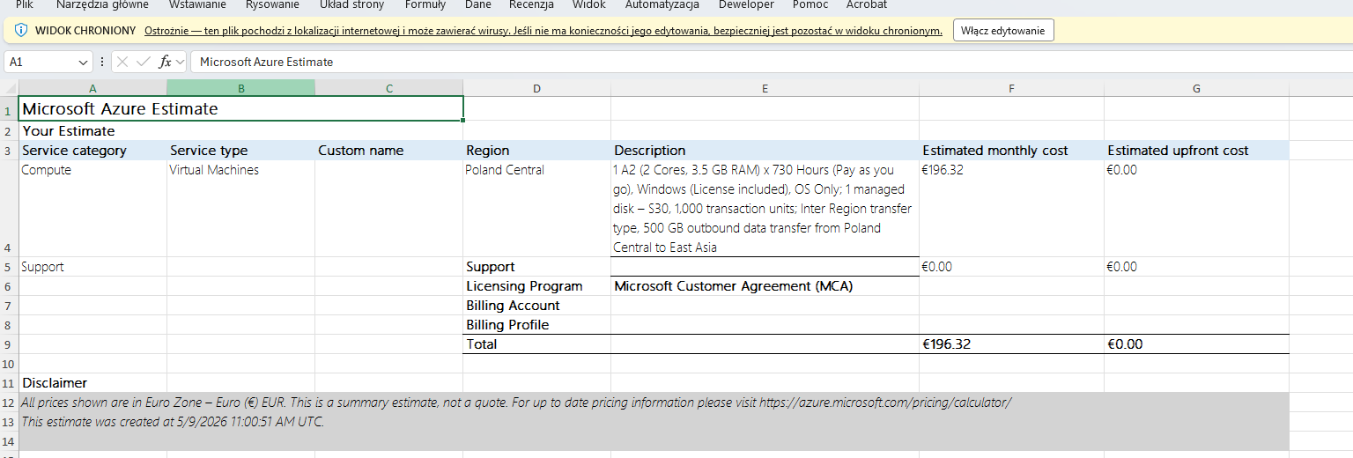
ZADANIE 4
Usuwamy wszystkie zasoby

